Kontynent pełen zagrożonych skarbów natury. National Geographic Wild poświęci całe niedzielne pasmo programom o Australii

W ostatnich tygodniach była na ustach wszystkich – nie ma chyba osoby, której nie wzruszyłby los mieszkańców nękanej pożarami Australii. Mowa tu nie tylko o ludziach, którym żywioł odebrał najbliższych, ale też o setkach milionów rannych, poparzonych i zabitych zwierząt. Na ratunek ruszył kto mógł – Strażacy i ochotnicy na miejscu, a w innych krajach uczestnicy licznych finansowych zbiórek. I choć w ostatnich dniach ulewne deszcze pomogły w opanowaniu sytuacji, to wiele miejsc w Australii wciąż płonie. Pożary co roku pustoszą ten kraj i sprawiają, że przyszłe pokolenia mogą nie zobaczyć już niektórych gatunków zwierząt. Kanał National Geographic Wild, który od lat dokumentuje niesamowitą przyrodę na antypodach, przypomni w najbliższą niedzielę, dlaczego nie możemy zostawić Australii w potrzebie.

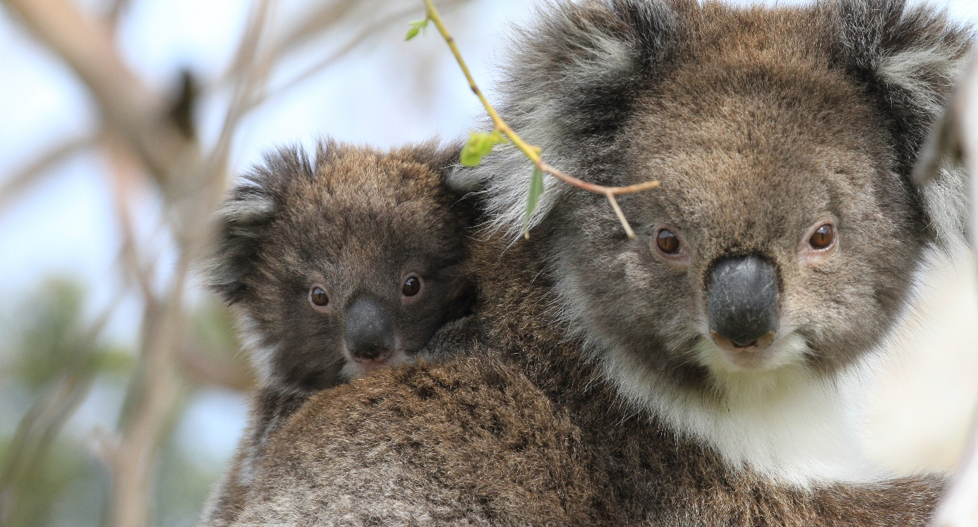
Cykl programów poświęconych Australii – emisja w niedzielę 26 stycznia w godz. 12-18:00 na kanale National Geographic Wild

Wild Australia: Kangaroo King (1x60) – emisja w niedzielę 26 stycznia o godz. 12:00
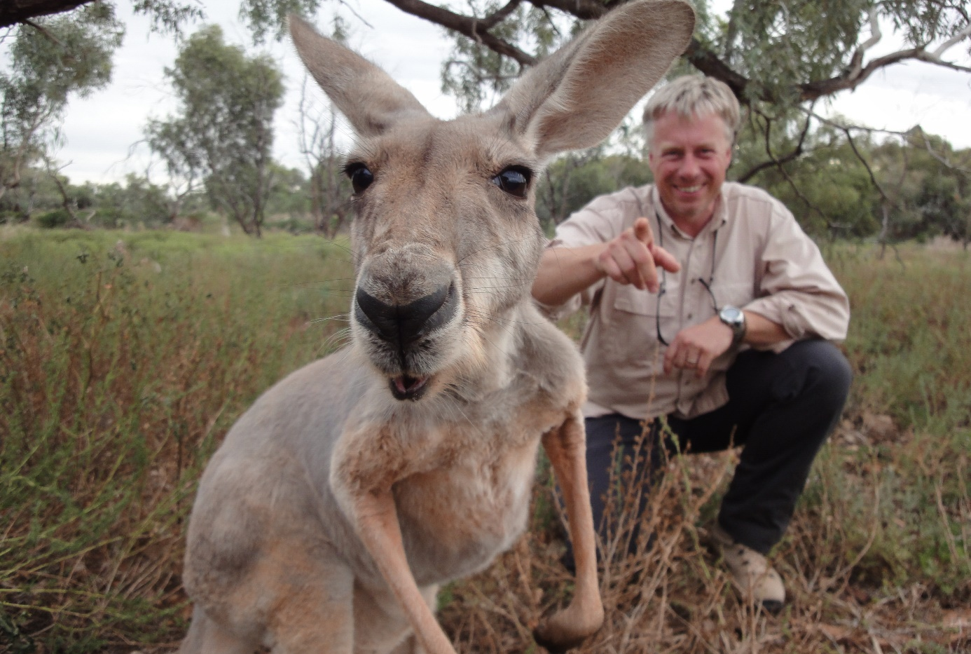
Na rozgrzanej od słońca pustyni Australii żyje największy i najsprytniejszy kangur na świecie - kangur rudy. Dokument opowiada o jednym z przedstawicieli tego gatunku, Rustym, począwszy od jego narodzin, aż do pełnej dojrzałości.
Kiedy pojawia się na świecie jest wielkości fistaszka i musi pozostawać w torbie matki jeszcze przez około 230 dni. Na młode kangury polują nawet orły - torbacze stanowią 10% ich diety.
Gdy Rusty podrośnie i stanie się potężnie umięśnionym osobnikiem, nie będzie już miał naturalnych wrogów. Jego najgroźniejszym przeciwnikiem stanie się wtedy sama matka natura. Na australijskich pustkowiach łatwo może dojść do odwodnienia, jednak ciało kangura w 70% składa się z wody, dzięki czemu może on przetrwać suszę, która dla człowieka byłaby zabójcza. Innym zagrożeniem są pożary, które co roku dotykają kontynent australijski. Ciągłe stawianie czoła przeciwnościom losu jest jednak wpisane na stałe w los kangurów. W godzinnym programie zobaczymy wiele niesamowitych oblicz Australii. Spojrzymy na nią z góry, dzięki zdjęciom lotniczym, a także dotrzemy do absolutnie wyjątkowych szczegółów, takich jak obraz z wnętrza torby kangurzej mamy.

Wild Australia (4x60) – emisja w niedzielę 26 stycznia od godz. 13:00
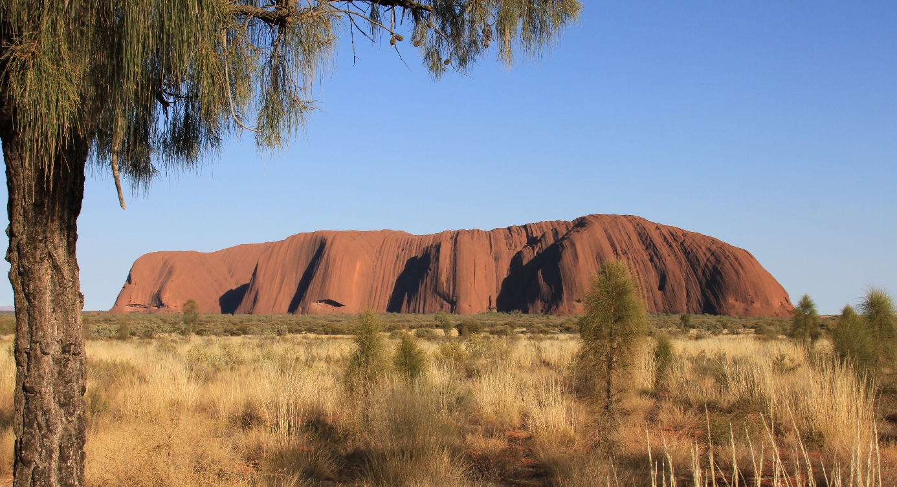

Choć nawet dziecko bez problemu wskaże na mapie Australię i narysuje kangura czy koalę, to już bliższe szczegóły na temat tamtejszej fauny i flory są dla większości ludzi zagadką. Dlatego kanał National Geographic Wild zabierze nas na antypody, byśmy stanęli oko w oko z najbardziej interesującymi mieszkańcami Australii. W czteroodcinkowym programie przyjrzymy się kazuarom, kangurom drzewnym, dingo, kolczatkom, wielkim nietoperzom i dziobakom, którym przyszło żyć w dziewiczym, spektakularnym, ale też niebezpiecznym środowisku.
By widzowie mogli poczuć się, jakby sami wybrali się na koniec świata, ekipa filmowa wykorzystała kamery HD z trybem bardzo zwolnionego tempa, nagrania poklatkowe, zdjęcia lotnicze i obiektywy z ekstremalnym przybliżeniem. Każdy z czterech odcinków dostarczy nam wiedzy o poszczególnych gatunkach zwierząt i ukaże zapierające dech krajobrazy z najmniejszego kontynentu świata.

Sky Safari: Australia (1x60) – emisja w niedzielę 26 stycznia o godz. 17:00
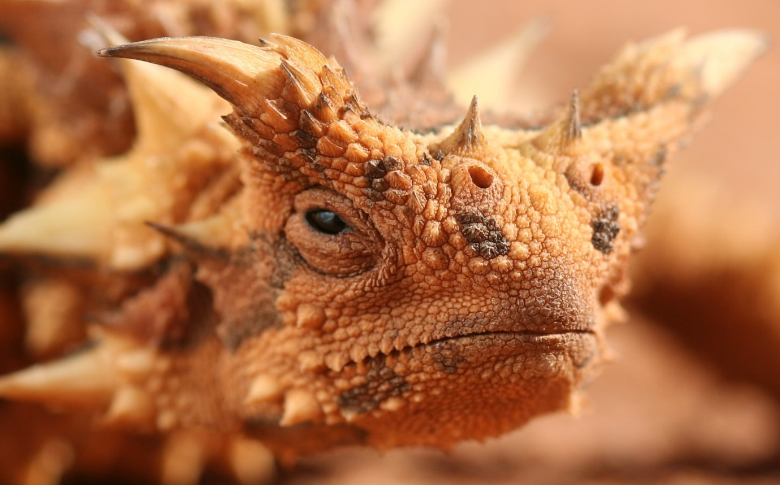

Proszę zapiąć pasy i ustawić fotele w pozycji pionowej. Wyruszamy w podniebną podróż, która pozwoli nam lepiej poznać kraj, o którym w ostatnim czasie codziennie słyszymy w mediach. Poznamy najbardziej unikatowe skarby natury – zagrożone wyginięciem zwierzęta oraz miejsca, jakich nie ma nigdzie indziej. Wzniesiemy się nad prawdziwymi ikonami australijskiej natury – formacją skalną Uluru, Wielką Rafą Koralową, jeziorem Eyre i wieloma innymi przepięknymi zakątkami kraju. W każdym z tych miejsc zatrzymamy się też na chwilę, by zobaczyć, jak ich topografia, klimat i izolacja geograficzna rzucają wyzwanie żyjącym tu stworzenia.

Cykl programów poświęconych Australii – emisja w niedzielę 26 stycznia w godz. 12-18:00 na kanale National Geographic Wild

###

National Geographic Wild jest wyjątkowym kanałem z rodziny National Geographic, prezentującym najlepsze programy poświęcone dzikiej przyrodzie, tworzone przy współpracy z najlepszymi filmowcami. Produkcje emitowane na kanale są przeznaczone dla całej rodziny, Od najbardziej odludnych pustyń po niezbadane głębiny oceanów. Od parków narodowych po małe osiedla i wielkie miasta. Dzięki niesamowitym obrazom i fascynującym historiom zabieramy widzów w podróże do świata zwierząt. Za sprawą przejrzystej i zróżnicowanej ramówki National Geographic Wild podzielonej na pasma tematyczne, wszyscy miłośnicy natury, dzikiej przyrody oraz zwierząt w łatwy sposób znajdą programy dla siebie. Zarówno wielbiciele zamieszkujących podmorskie głębiny rekinów, afrykańskich wielkich kotów, niebezpiecznych drapieżników, węży oraz fani niesamowitych pacjentów, którym pomaga niestrudzony dr Pol, a w weekendowe poranki widzów przywitają zwierzaki na dzień dobry – specjalne wyselekcjonowane programy, które bezpiecznie będzie można oglądać w towarzystwie najmłodszych.

Więcej informacji na witrynie: www.natgeotv.com/pl.

KONTAKT:

Agnieszka Baran-Malik  PR & Marketing Coordinator  FOX Networks Group  tel. kom. +48 885 562 443  email: Agnieszka.Baran@disney.com | Beata Krowicka  PR Manager  NBS Communications  tel. kom. +48 511 917 929  email: bkrowicka@nbs.com.pl

